МДОУ «Детский сад № 2 Сонковского района Тверской области»

Конспект по аппликации в младшей группе.
Тема «Осенний ёжик»

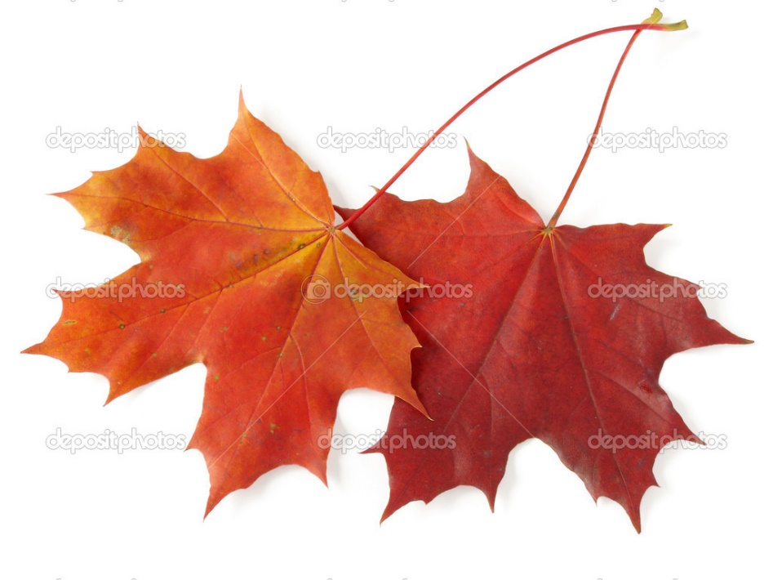
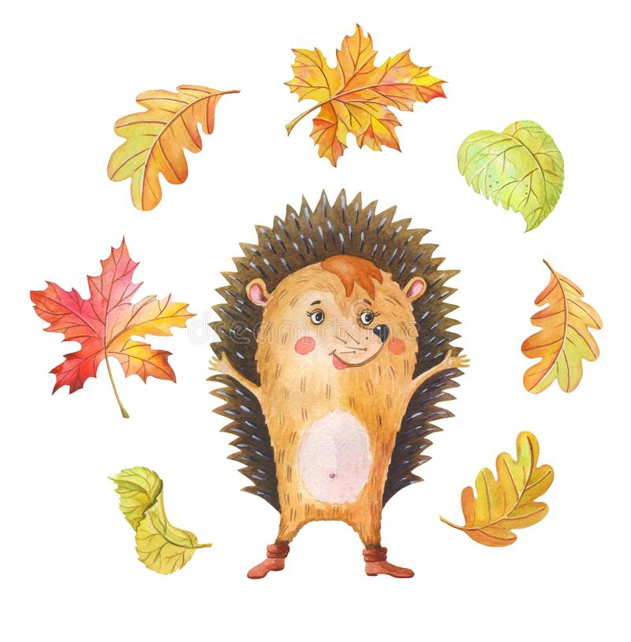

Цель: расширение представлений детей о растениях и животных, создание изображения из природных материалов.
Задачи: Расширить представление о внешнем виде и образе жизни ежа. Учить различать и правильно называть листья дуба.
Расширять словарный запас детей.
Приобщать детей к искусству аппликации. Учить выкладывать на листе бумаги готовые формы, составляя изображение заданное воспитателем и наклеивать их.
Учить аккуратно пользоваться клеем.
Вызвать у детей радость от полученного изображения.
Воспитывать культуру поведения.
Материалы: листы бумаги А3 с нарисованным воспитателем фоном, сухие листы клена, вырезанные из бумаги силуэты ежей, клей карандаш, салфетки. Игрушка ёж. Иллюстрации ежей.
Предварительная работа: наблюдения за осенними изменениями в природе, рассматривание и игры с листьями, дидактические игры «Найди такой же», «Найди и назови», «С какого дерева листок», беседы о диких животных, игры – лото «Дикие животные», «Чей детёныш». Рассматривание иллюстраций и картин с дикими животными.
Организация: дети сидят на ковре, вторая часть( аппликация) стоят у столов.
Ход:
«Колючий недотрога
живет в глуши лесной,
иголок очень много,
а нитки ни одной.»
Как вы думаете, про кого я рассказала?
Правильно, а вот и сам ёжик пришёл к вам в гости.
Поздоровайтесь с ёжиком.
Сообщение сведений о еже. (Еж хищник, он питается насекомыми, улитками, червями, зимой он спит в норке (показ иллюстрации) Его тело покрыто иголками. Живёт ежик в лесу.
А лесу растут деревья? (показ дерева и кленового листа)
Ежику очень нравятся эти листики, и он хочет, чтобы вы сделали его портрет из осенних листьев клена.
Рассматривание осенних листьев. Уточнение, с какого дерева листок.
Пальчиковая игра «Листочки»
Раз, два, три (загибаем пальчики на ручках в кулачек)
Четыре, пять
Будем листья собирать.
Листья березы, (разгибаем пальчики на ручках)
Листья рябины,
Листья тополя,
Листья осины
Листики дуба мы соберем,
Маме осенний букет отнесем.
Показ приёмов работы.
Работа детей.
Рефлексия. Кто пришёл к вам сегодня в гости? А где он живёт? Какие деревья есть в лесу? Какие листья у клена?( кленовые).
А ваш ежик под каким деревом сидит?
Ежику очень понравились портреты, которые вы сделали. Давайте попрощаемся с ним, ведь он всю зиму будет спать, а портреты оставит нам на память.

